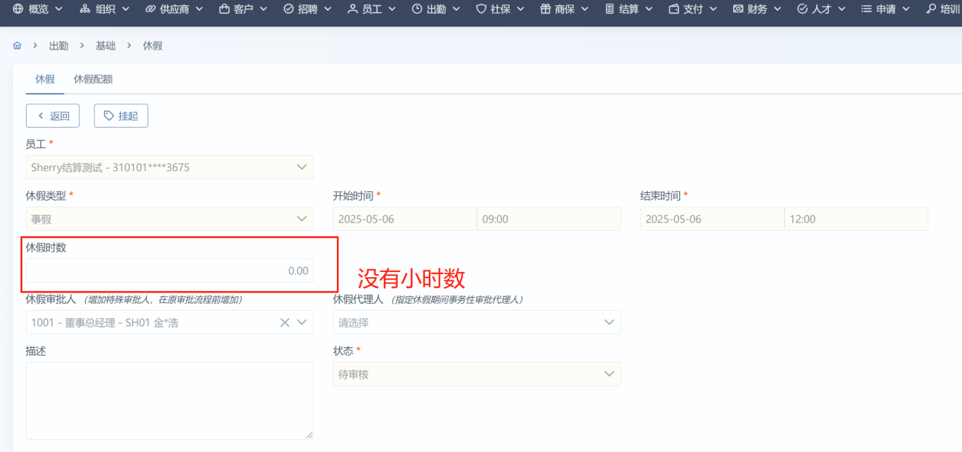
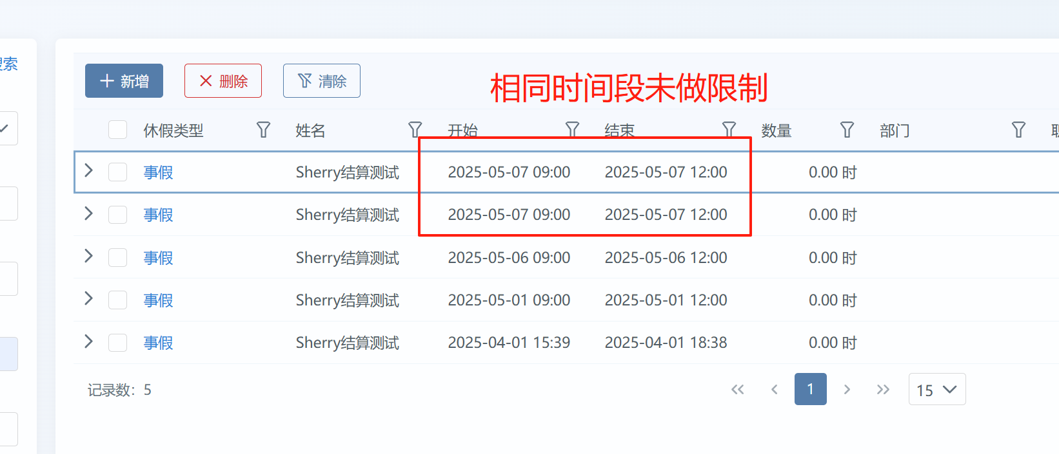
Kevin：已解决

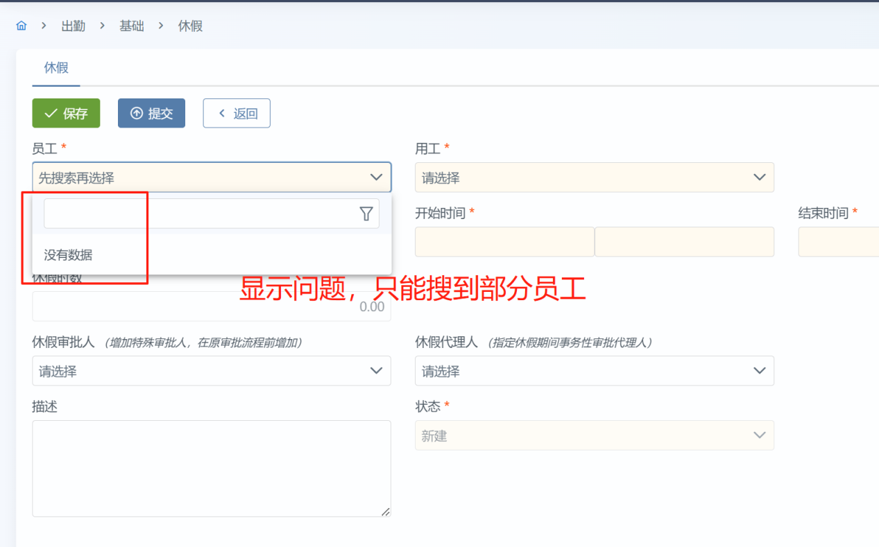
Kevin：当前没有问题

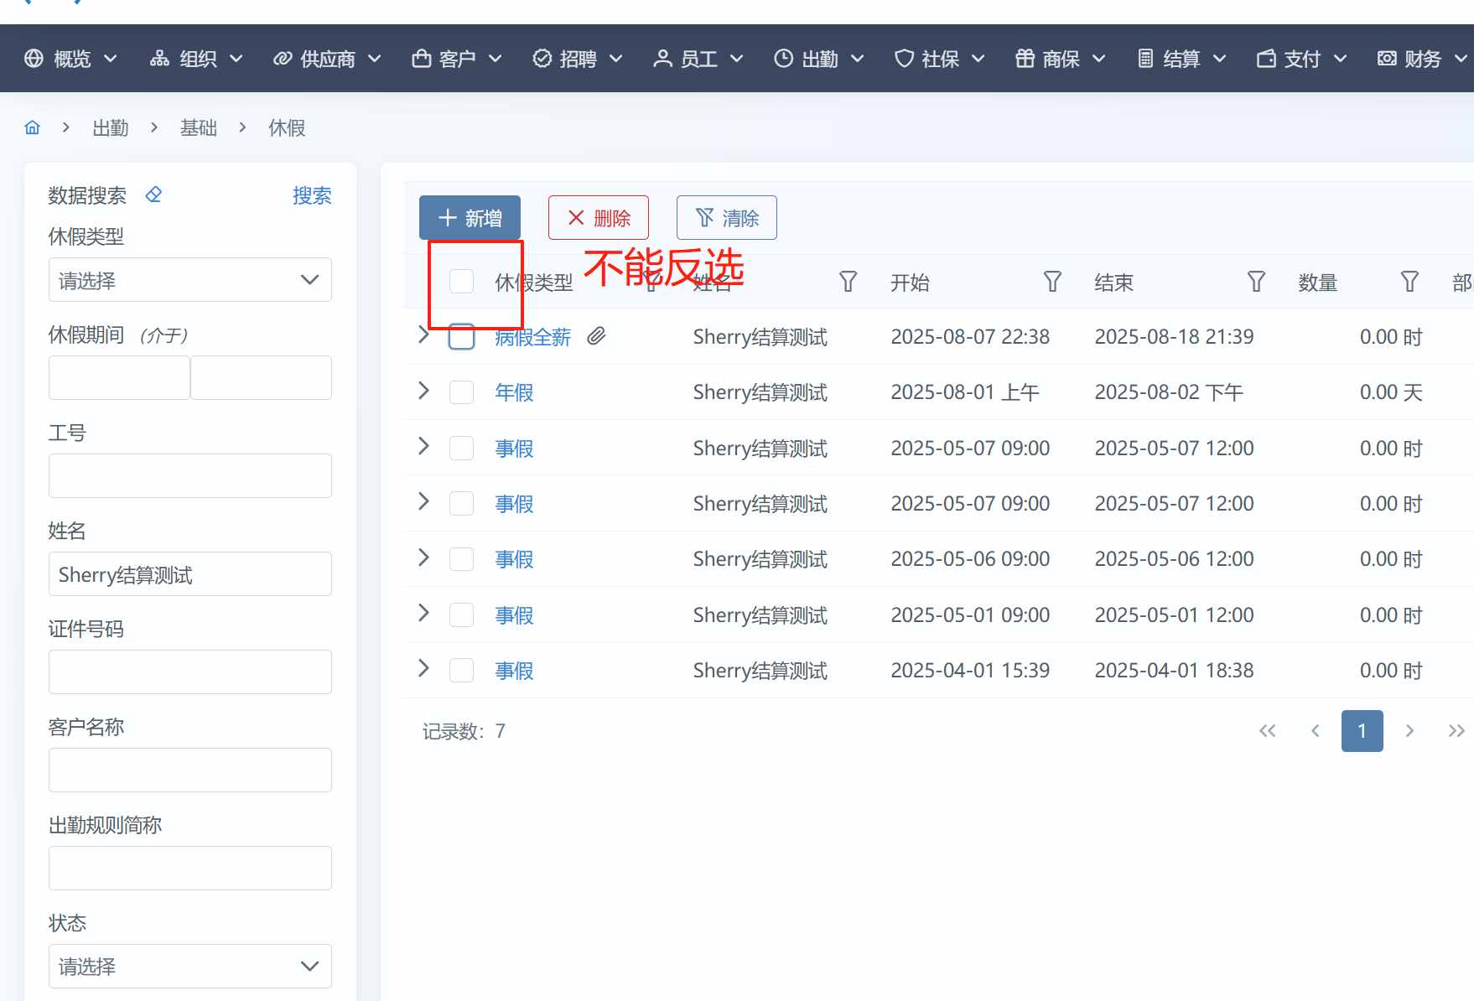
Kevin：未全选，不能反选是正确的；可以尝试搜索状态为新建，全选后可以反选

